GLASBENA UMETNOST
NAPOTKI ZA DELO NA DALJAVO - 3. č
4.-8. 5. 2020

1. ura | PONAVLJANJE IN UTRJEVANJE ZNANJA (glasbeni pojmi)

- Danes boš ponovil/-a glasbene pojme, instrumente, ljudsko glasbo s pomočjo UL, ki si ga rešil pred počitnicami. Beri, ponavljaj, utrjuj.
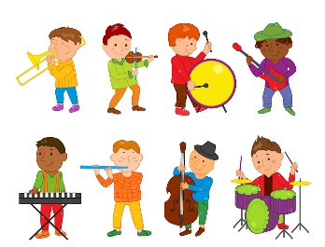

2. ura | PONAVLJANJE IN UTRJEVANJE ZNANJA (ples, petje)

- Zapleši plese, ki jih že znaš. Ponovi ples in petje za ocenjevanje.
- Prilagam posnetek, da se spomniš pesmice Izak, Jakob, Abraham:
https://www.youtube.com/watch?v=C2P4Wty58HY
- Pa še posnetek klavirske spremljave, da boš lahko zraven pel:
https://ucilnice.arnes.si/mod/resource/view.php?id=1078767

